МБУК « ДК Вяжинского сельского поселения».
Мероприятия по профилактике экстремизма и терроризма с разными категориями населения за 2018-2019 год:
2018 год:
- « Моя Россия без терроризма»- беседа-16.02- молодежь.
- « Осторожно - экстремизм»- круглый стол- 6.04 - дети и подростки.
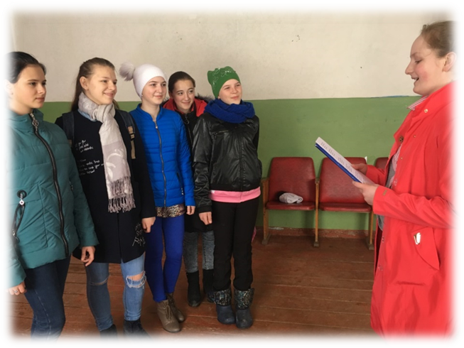
- «Терроризму скажем - НЕТ!»- беседа 17.05 - молодежь.
Цель мероприятия: напомнить о том, что терроризм это «Чума 21 века!»; объяснить сущность терроризма, его типы и цели; совершенствовать знания о терроризме; способствовать воспитанию у молодежи толерантного отношения друг к другу и формировать умение жить в мире с другими людьми;
«Теперь, когда мы научились летать по воздуху, как птицы, плавать под водой, как рыбы, нам не хватает только одного: научиться жить на земле, как люди» (Бернард Шоу)-именно с этих слов мы начали нашу беседу.
В процессе беседы мы вспомнили, что такое терроризм и как его предотвратить, так же вспомнили о самых крупных террорах в мире, а также в нашей стране. В конце беседы мною были розданы карточки о знаниях профилактики терроризма, на которые нужно было ответить. Своим мероприятием я хотела напомнить участникам беседы о том, насколько терроризм ужасен во всех своих показателях. Все вместе мы подвели итоги беседы и поблагодарили друг друга за проведенную беседу.

- « Терроризм - угроза обществу»- круглый стол-28.06- все категории.
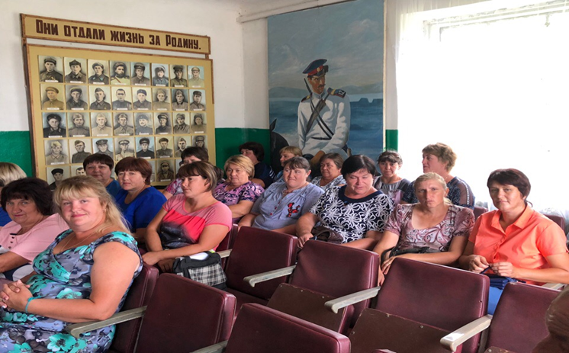
Цель мероприятия: актуализировать проблему террора; дать знания о природе террора; выделять проблемы и искать пути решения, чувствовать сопричастность к глобальным проблемам современного мира, умения быть толерантным.
Терроризм остается одной из основных угроз национальной безопасности государства и международной безопасности в целом. Он влечет за собой массовые человеческие жертвы, разрушаются духовные, материальные, культурные ценности, которые невозможно воссоздать веками. Терроризм порождает ненависть и недоверие между социальными и национальными группами. Террористические акты привели к необходимости создания международной системы борьбы с ним.
В ходе мероприятия мы просмотрели презентацию, вспомнили о правилах поведения при терроризме. В результате беседы участники выяснили, что терроризм имеет довольно много разновидностей и в любой форме он является опасной по своим масштабам, непредсказуемости и последствиям социально - правовой проблемой 21 века.
- « Терроризм – угроза»- беседа- 23.07- молодёжь.
- « Вместе против терроризма»- дискуссия- 5.09- молодежь.
Цель мероприятия: объяснить сущности терроризма, его типы и цели; совершенствование у молодежи знаний о терроризме; основ безопасности в ЧС; формирование общественного сознания и гражданской позиции молодёжи.
Терроризм остается одной из основных угроз национальной безопасности государства и международной безопасности в целом. Он влечет за собой массовые человеческие жертвы, разрушаются духовные, материальные, культурные ценности, которые невозможно воссоздать веками. Поэтому в целях профилактики терроризма в МБУК «ДК Вяжинского сельского поселения» была проведена беседа с молодёжью «Вместе против терроризма». К сожалению, для многих людей, групп, организаций терроризм стал способом решения проблем: политических, национальных, религиозных. Все выступающие призвали молодежь объединить усилия в борьбе с терроризмом, быть бдительными и заботиться о своих близких. Ведь, мир может развиваться только тогда, когда в нем нет террора. Участники вокального кружка «Казачий край» исполнили песню «Мир добрее станет». В финале мероприятия участники дискуссии выпустили в небо воздушные шары, как послание всем нам жить в мире и добре.
2019 год:
- « Моя Россия без терроризма»- беседа- 16.02- молодежь.
- « Терроризм - угроза»- беседа- 28.06- молодежь.
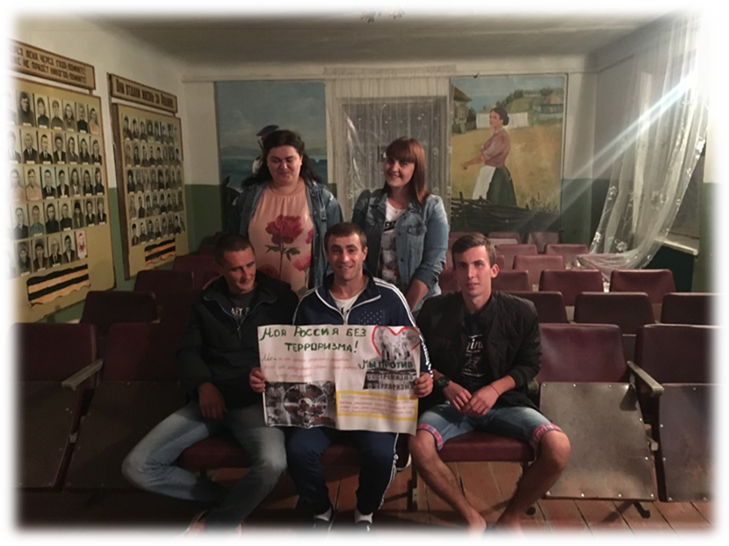
- « Вместе против терроризма»- дискуссия- 7.09- молодежь.
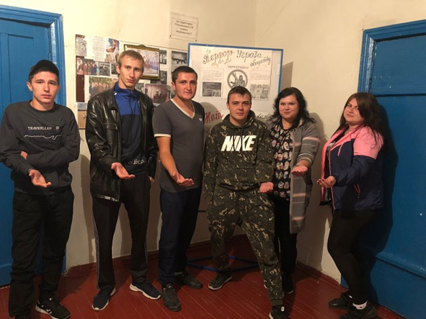
Ежегодно в России 3 сентября отмечается День солидарности в борьбе с терроризмом. Связана эта дата с трагическими событиями 15-летней давности, когда с 1 по 3 сентября 2004 года в Беслане, в результате захвата боевиками одной из городских школ, погибло более трехсот человек, в том числе более 150 детей. В рамках проведения мероприятий, посвящённых Дню солидарности в борьбе с терроризмом . 7 сентября 2019 года была проведена дискуссия с молодёжью «Вместе против терроризма». В ходе проведения мероприятия участники узнали об истории возникновения терроризма и о наиболее известных терактах последнего десятилетия, в том числе и о трагедии, которая произошла в сентябре 2004 года в городе Беслане, провели дискуссию о пагубном влиянии терроризма на окружающий нас мир. Участникам были розданы памятки о действиях при обнаружении подозрительных лиц, при обнаружении оставленных вещей, при чрезвычайных обстоятельствах. В память о погибших в Беслане была объявлена минута молчания!
- « Будь осторожен!»- беседа по проф. экстремизма- 9.10- молодежь.
Цель мероприятия: формирование чувства сострадания, толерантности, воспитание патриотических чувств, нетерпимость к проявлениям экстремистской идеологии.
Экстремизм – это исключительно большая опасность, способная расшатать любое, даже самое стабильное и благополучное общество. В нашей действительности он приобретает угрожающие масштабы, а его проявления влекут множество человеческих жертв. Террористы ведут открытую войну против мирных людей, против нас с вами. Беспрецедентные террористические акты, совершенные за последние годы являются вызовом всему обществу. В целях профилактики экстремизма была проведена беседа с молодёжью, на которой участники увидели и услышали все аспекты, проблемы с экстремизмом, а так же высказали по этому поводу свои мнения.

